Aida Magou DIOP

M1 GLSI

**Développement d’applications Java**

**Lab_2 : Premières pas avec Spring-boot**

**Exercice 1 : API REST pour gérer des cafés (sb-coffee-1)**

**1-Créer le projet Spring Boot**

spring init --dependencies=web --type=gradle-project --groupId=esp.dgi --artifactId=sb-coffee-1 --name=CoffeeApplication

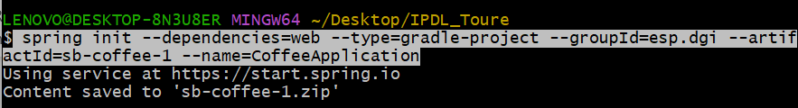

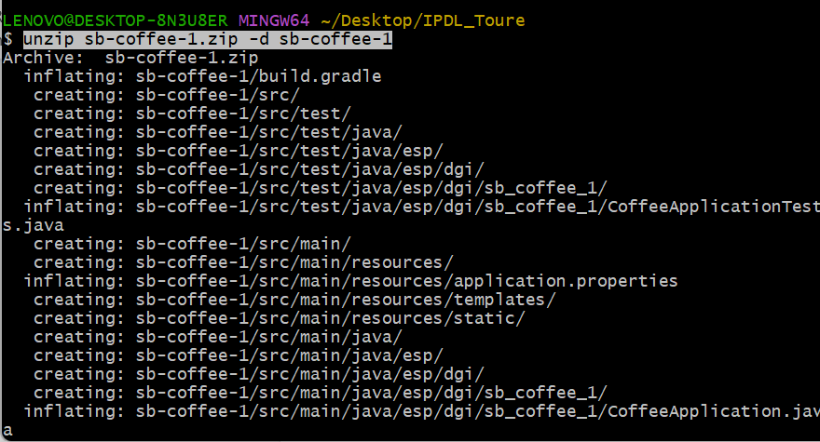

1. **Créer la classe Coffee**

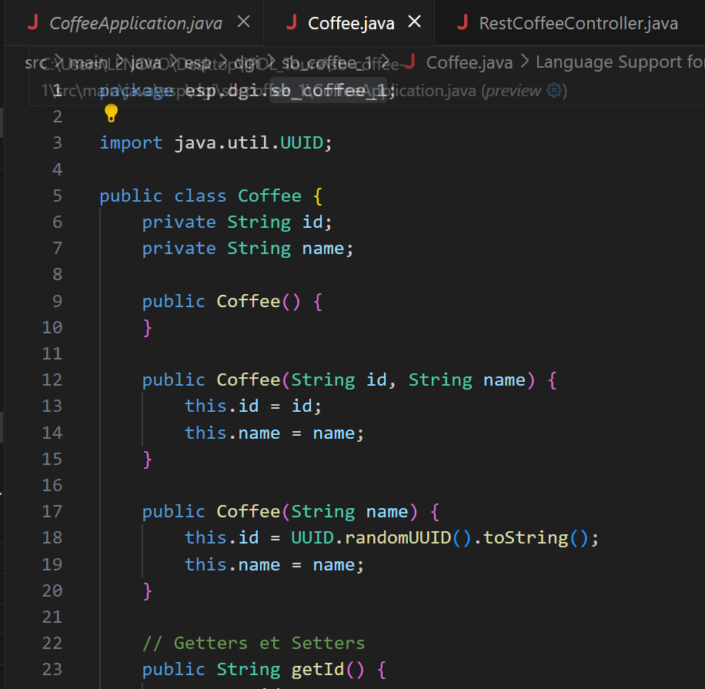

1. **Créer le contrôleur REST RestCoffeeController**

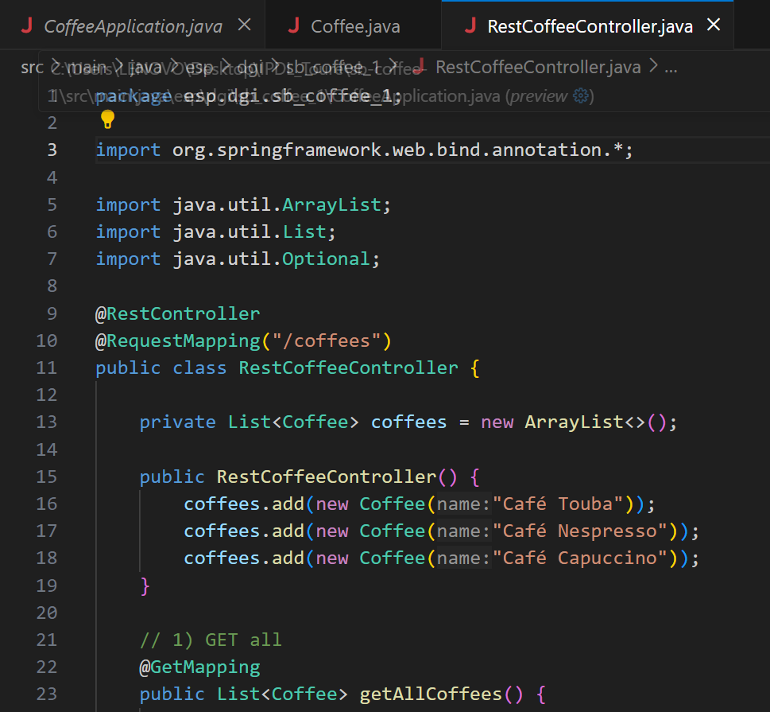

1. **Lançons l’application**

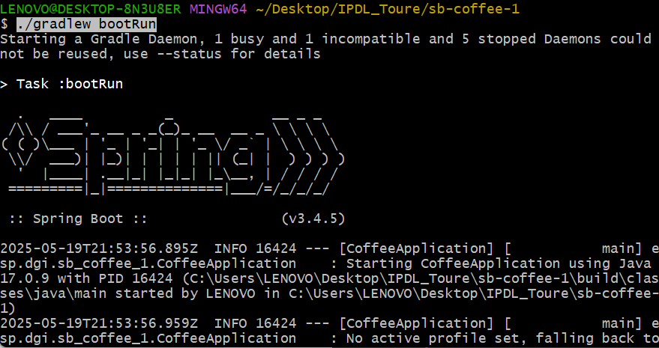

1. **Tester l’API avec Postman**

*Lister tous

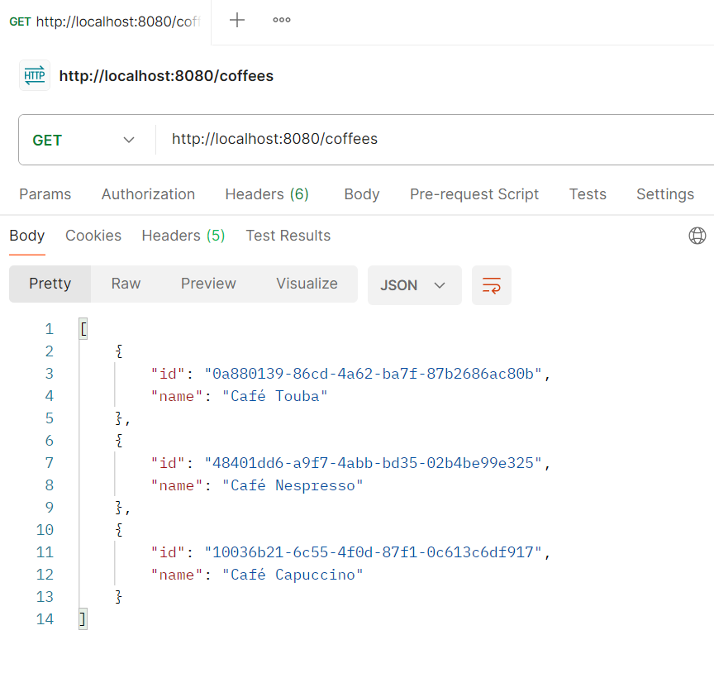

*Lister un cafe

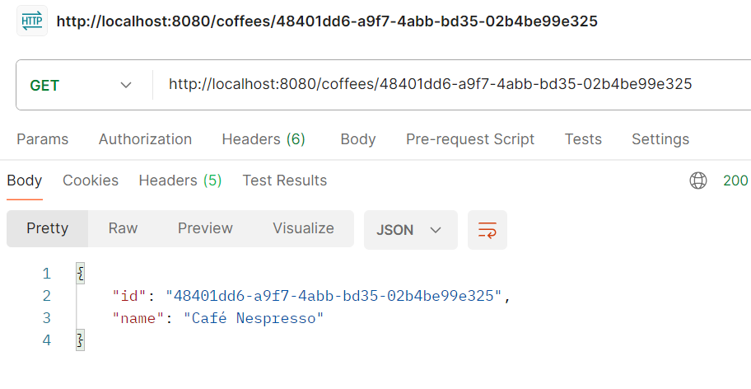

*Modifions un cafe :

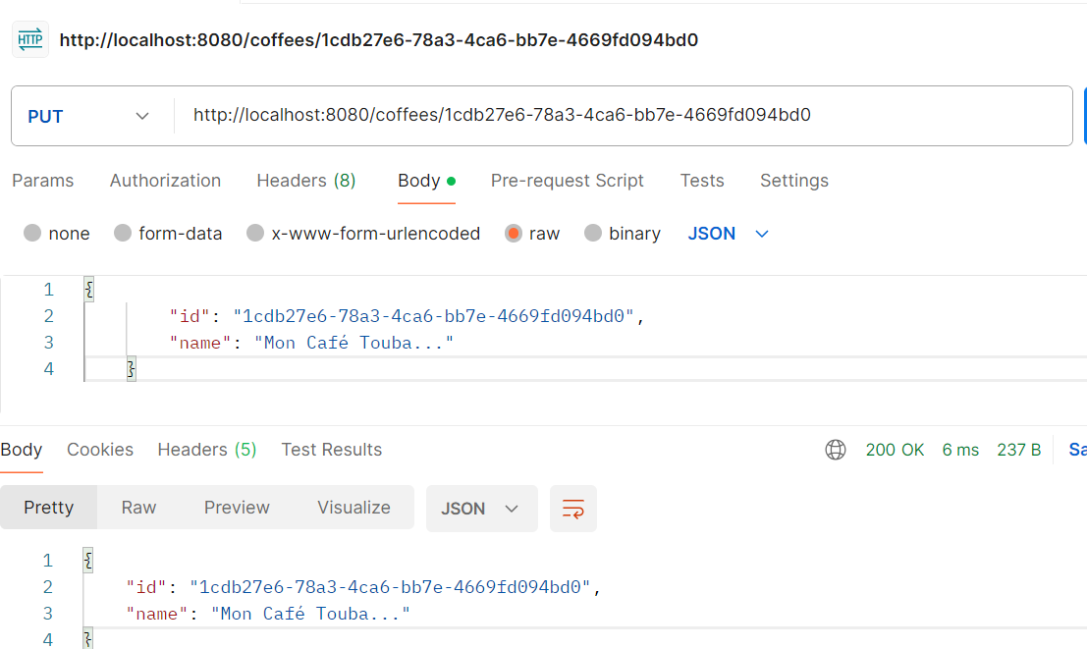

*Supprimons le cafe : cafe Capuccino

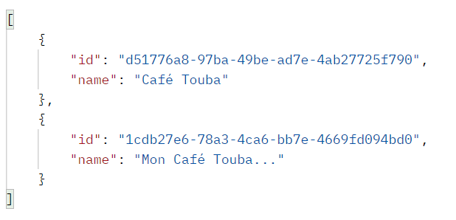

**Exercice 2 : API REST pour gérer des voitures (sb-car-1)**

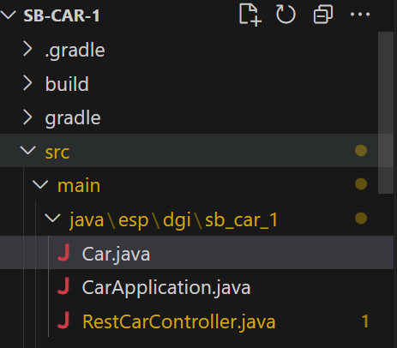

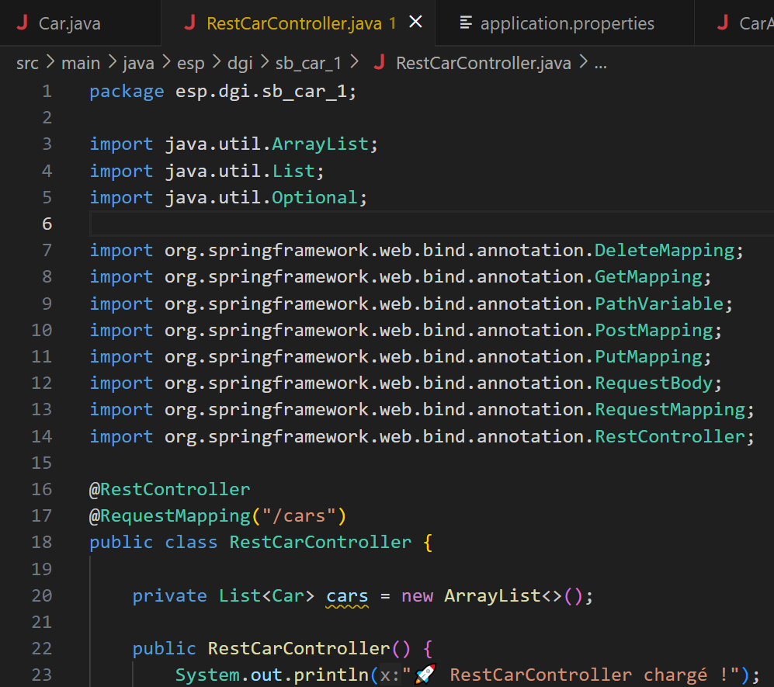

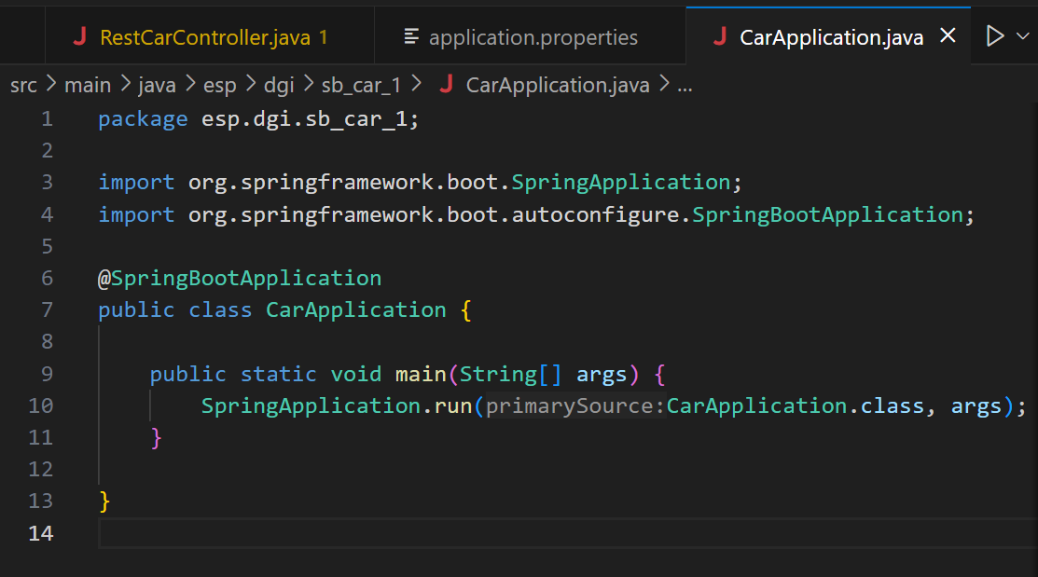

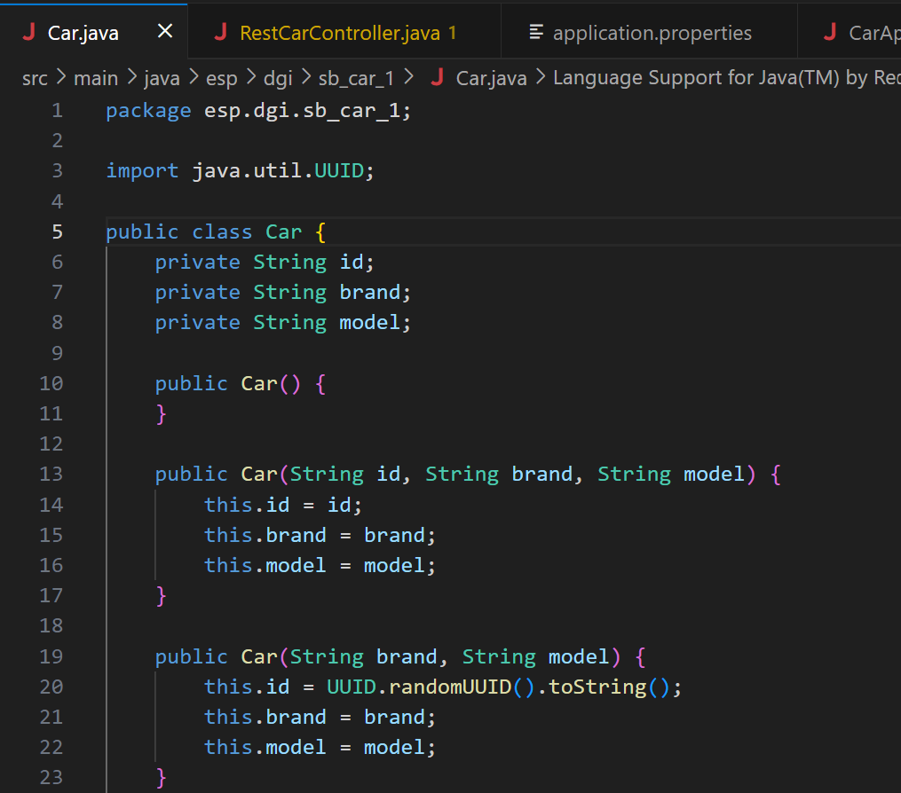

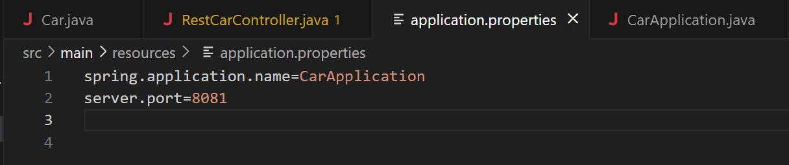

**Test avec Postman :**

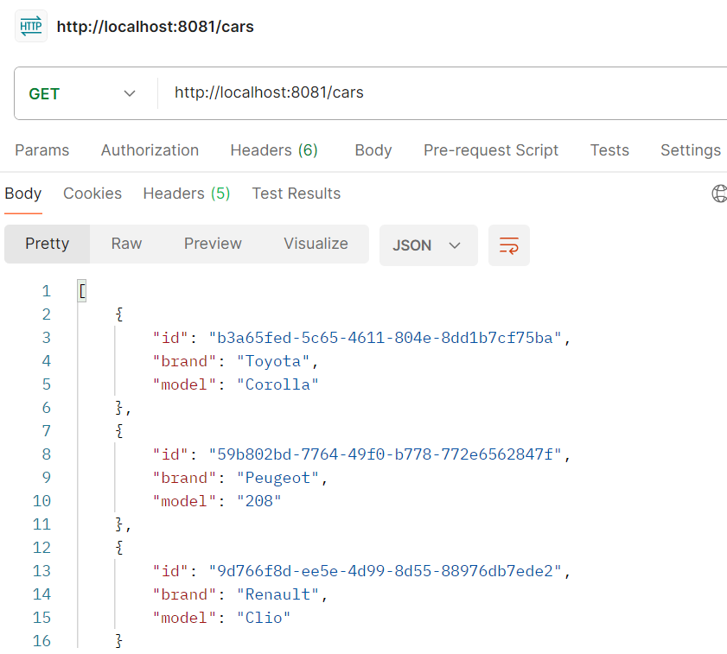

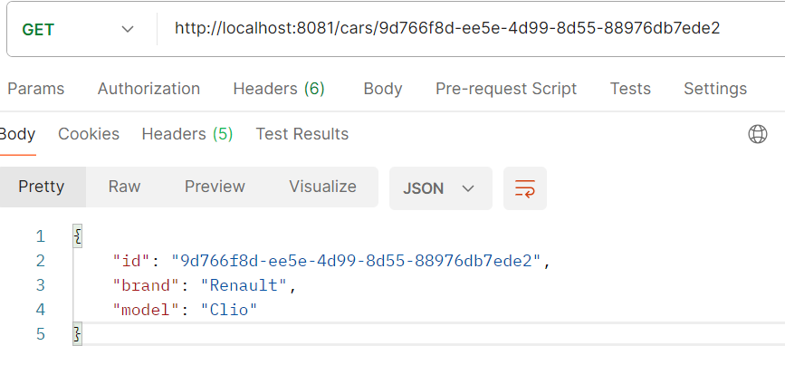

df